Programación Orientada a Objetos

Trabajo Práctico Integrador: C++ Avanzado

Profesor: Esp. Ing. César Aranda

Ingeniería en Mecatrónica

Universidad Nacional de Cuyo

2018

Alumnos: Quiroga, Martin Gabriel

Pérez, Jerónimo

**Introducción**

El objetivo general del trabajo es diseñar el control de un robot con 3 grados de libertad con un efector final utilizando conocimientos de C++ adquiridos previos y adquiridos en la clase, junto con el framework Qt5.

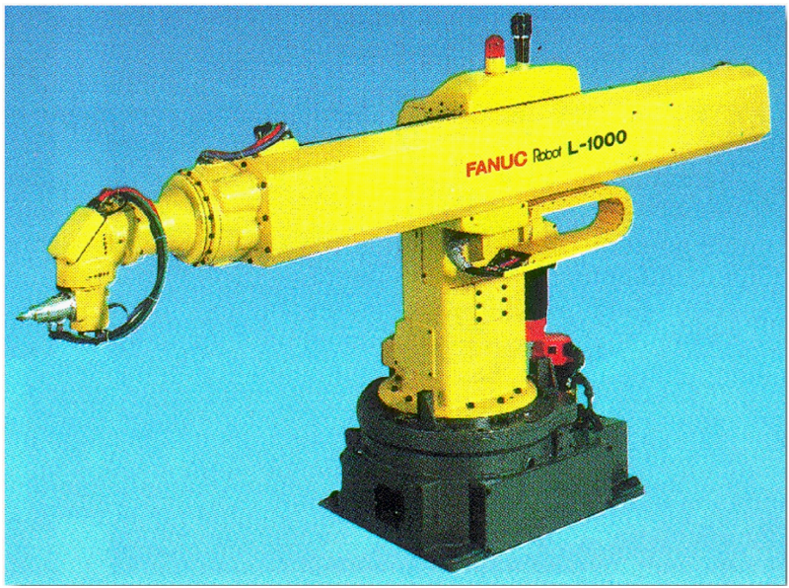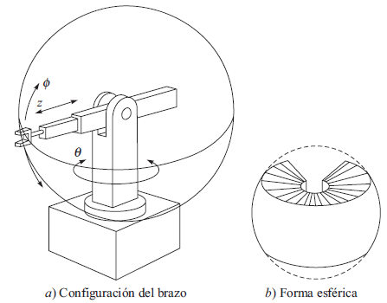En este caso, el robot asignado es del tipo RRP, es decir de configuración esférica, en el cual las primeras dos articulaciones son de tipo rotacional, en tanto que la tercera es de tipo prismática. El término de configuración esférica se debe al hecho de que son justamente las coordenadas esféricas, o polares, las que mejor definen la posición del efector terminal de este tipo de robots, con respecto a un sistema de referencia. Se usan en el manejo de máquinas-herramientas, soldaduras por puntos, vaciado de metales, frezado, soldadura a gas, y soldadura al arco.

**Marco Teórico**

**Desarrollo**

**Comentarios y Conclusiones**

**Referencias**